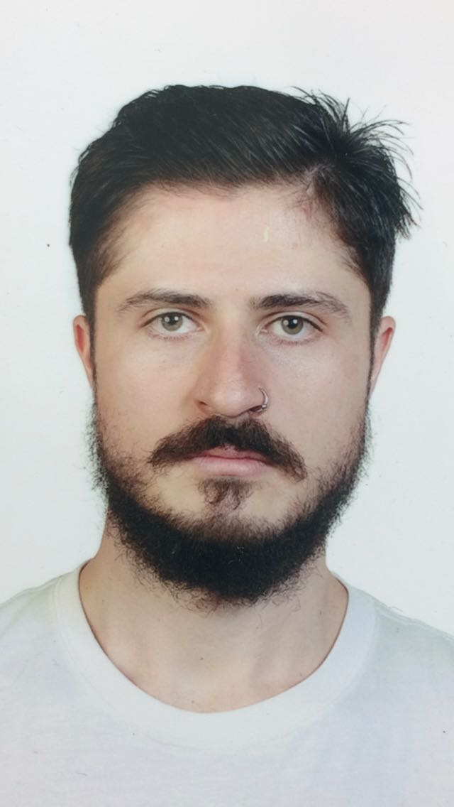

**Ingeniero en audio y productor musical.**

HECTOR MIGUEL LOPEZ CASTILLO

Edad: 31

Teléfono: 5591664730

Email. hectorlocas@gmail.com

Perfil: Me defino como una persona activa, estoy acostumbrado a trabajar en equipo y aportar ideas a los proyectos donde me desenvuelvo, siempre busco mejores oportunidades en cuanto a mi crecimiento laboral, me considero una persona competitiva pues busco ser mejor siempre.

**Estudios Académicos:**

Universidad de la Música e Ingeniería en Audio G. Martel, titulado en el año 2008

Diplomados en estudio de grabación, mezcla y programación musical en las plataformas :

Ableton Live, Logic Pro, Pro tools.

Ingles: Avanzado.

**\*Actividad Laboral\***

-Ingeniero en Audio, microfonista y asistente de cámaras en unidad móvil para diferentes eventos de televisión, cine y radio para la empresa **Tres News** los años 2009, 2010, 2011. (cuento con acreditaciones oficiales)

-Operador de Audio en **COP 16** (convención internacional del cambio climático) ONU sala Sol en el Hotel Moon Palace para la empresa **CREA** (creatividad y espectáculos )

-Musicalizador y grabador de voces en Off para los distintos noticieros de **UNO TV** desde el año 2011 a 2014 como empleado de nomina.

-Ingeniero en Audio en la transmisión de los **juegos olímpicos de invierno RUSIA Sochi 2014** y **Juegos olímpicos de la juventud en China Nanjing 2014**, para latinoamerica.

-Ingeniero en Audio para transmisión de Juegos **Olimpicos en Rio de Janeiro Brasil 2016** y Operador de audio para el Programa de noche Rio Suena por la noche con Javier Solorzano en estudio desde Brasil. (acreditación oficial Juegos olímpicos)

Actualmente- Ingeniero en audio y operación en vivo para noticieros en **Uno TV** como ***Freelance***, UNO noticias 2pm, Noticiero para Pepe Cardenas las noticias en claro 10 pm, y otras producciones emergentes para **Claro sports**

-Editor de audios para el programa “Lugares secretos” para **CANAL 11** (actualmente)

**\*Producción musical\***

Composición y producción de jingles y spots para radio y televisión, cuento con estudio de grabación propio y cabina para grabación de voz en off.

Composición del Temas principales para el programa **UNIVERSUS** temporada uno y temporada dos , transmitido en canal 52 mx conducido por Javier Solorzano.

Tema musical para compañía **ADLENS** transmitido en WALMART, Farmacias del ahorro.

**\*Experiencia\***

8 años con experiencia laboral en medios de comunicación especialmente en Televisión y espectáculos y deportes.

Amplio conocimiento en producción de eventos musicales, montaje de equipo y operación.

SALARIO:

Por llamado: $ 1500 pesos el dia trabajado (5 horas en adelante)

Medio llamado: $ 800 pesos el dia trabajado (menos de 5 horas)

Salario aspirado mensualmente: $ 20 000 pesos

Objetivos:

Mejorar el área de Audio en todas sus derivaciones:

*Operación de Audio en vivo.

*Edición y mezcla de entrevistas o grabaciones en campo. (reportajes, fulltracks, insertos, etc.)

Mejorar la planeación y logística de bandas y proyectos musicales, donde me di cuenta que se pierde mucho tiempo, creando conflicto entre talento y producción por no tener horarios específicos ni organización.

*Mantenimiento del equipo que se usa a diario, Microfonos, consola, chicharos , diademas de comunicación, pilas recargables (siempre tener un back up con pilas llenas).

*Aportar ideas a producción en cuestión de mejorar el sonido de las actuaciones en vivo de los invitados (bandas y cantantes solistas), asi como la planeación para tener fijo un equipo (backline) para que invitados de gran calidad puedan exponer su música en optimas condiciones, asi mismo agilizar las grabaciones entre bandas para que el talento no pase mucho tiempo en las instalaciones.